Разработаны: Тихонова Елена Игоревна, учитель истории и обществоведения, ГУО «Средняя школа № 5 г. Новогрудка»

Билет 20.
2. Практическое задание. Развитие культуры на белорусских землях в XIV – XVIII вв.

Источник 1. Карта «Культура белорусских земель во второй половине XVI – первой половине XVII в.».
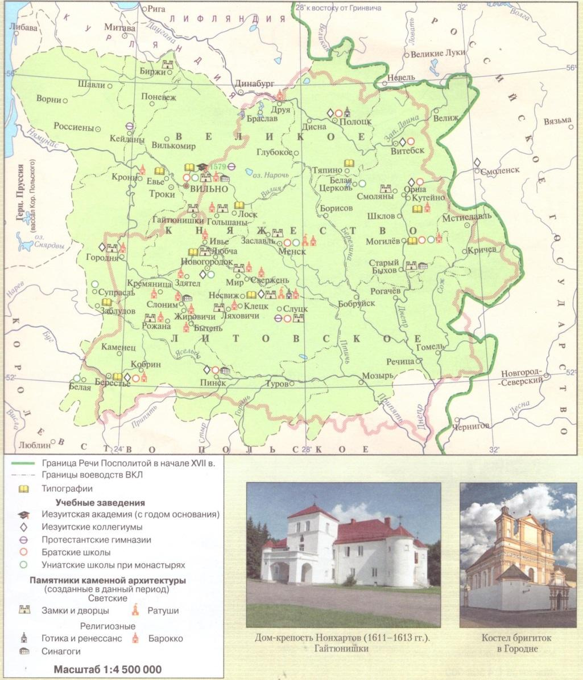

Источник 2. Страница с гравюрой из Библии Франциска Скорины. 1517 г.
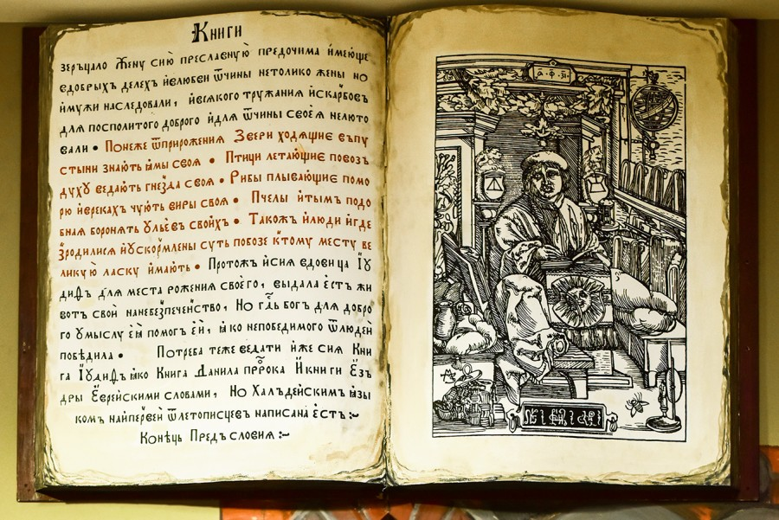

Источник 3. Мирский замок. Современный вид.
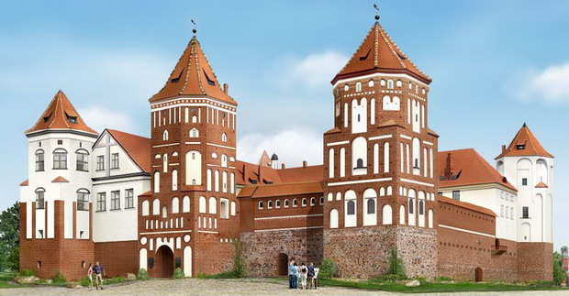

На основе представленных материалов ответьте на вопросы:
1. Назовите учебные заведения (не менее трех), в которых можно было получить образование на белорусских землях во второй половине XVI – первой половине XVII в. Укажите их месторасположение.
2. Элементы каких архитектурных стилей проявились при строительстве замка в Мире в XVI в.?
3. На основании гравюры приведите аргументы (не менее двух), доказывающие, что Ф.Скорина – первопечатник, гуманист, просветитель.
4. Объясните, почему и с какими целями Ф.Скорина взялся за печатание именно Библии.

Ссылки
№/п | Источник информации | Откуда взять источник
1. | Карта «Культура белорусских земель во второй половине XVI – первой половине XVII в.» | Атлас. История Беларуси XVI–XVIII вв.: учеб. пособие для 7-го кл. учреждений общего среднего образования с рус. яз. обучения – Белкартография, 2017. – С.18
2. | Ф.Скорина Гравюра. 1517 г. | История Беларуси с древнейших времен до конца XVIII в.: учеб. пособие для 7 кл. учреждений общего среднего образования с рус. яз. обучения; В.А.Воронин; под ред. В.А, Воронина, А.А. Скепьян. – Минск: Изд. центр БГУ, 2017. – С. 41.
3. | Иллюстрация «Замково-парковый комплекс «Мир». Современный вид». | История Беларуси с древнейших времен до конца XVIII в.: учеб. пособие для 8 кл. учреждений общего среднего образования с рус. яз. обучения; В.А.Белозоровича, С.А.Кудрявцева , А.В. Любый. ; под ред. В.А, Белозоровича. – Минск: Изд. центр БГУ, 2020. – С. 234.

